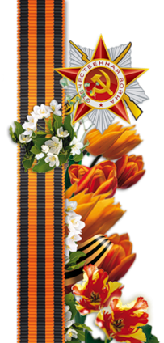

МЕДАЛИ
Ветеран – боец бывалый,
Повидал за жизнь немало.
Он с отвагою в бою
Защищал страну свою!

В День Победы засверкали
На груди его медали.
На груди его - медали!
Мы с сестрой их сосчитали.

ЧТО ЗА ПРАЗДНИК?

В небе праздничный салют,
Фейерверки там и тут.
Поздравляет вся страна
Славных ветеранов.

А цветущая весна
Дарит им тюльпаны,
Дарит белую сирень.
Что за славный майский

ДЕНЬ ПОБЕДЫ

Майский праздник -
День Победы
Отмечает вся страна.
Надевают наши деды
Боевые ордена.

Их с утра зовёт дорога
На торжественный парад.
И задумчиво с порога
Вслед им бабушки глядят.

ПОБЕДА

Песни фронтовые,
Награды боевые,
Красные тюльпаны,
Встречи ветеранов
И салют в полнеба,
Огромный, как Победа.

НИКТО НЕ ЗАБЫТ…
«Никто не забыт и ничто не забыто» -
Горящая надпись на глыбе гранита.
Поблекшими листьями ветер играет
И снегом холодным венки засыпает.
Но, словно огонь, у подножья – гвоздика.
Никто не забыт и ничто не забыто.

ДЕДУШКИН ПОРТРЕТ

Бабушка надела ордена
И сейчас красивая такая!
День Победы празднует она,
О войне великой вспоминая.
Грустное у бабушки лицо.
На столе солдатский треугольник.
Дедушкино с фронта письмецо
Ей читать и нынче очень больно.
Смотрим мы на дедушкин портрет
И разводим ручками с братишкой:
- Ну какой, какой же это дед?
Он же ведь совсем ещё мальчишка!

НУЖЕН МИР

Мир и дружба всем нужны,
Мир важней всего на свете,
На земле, где нет войны,
Ночью спят спокойно дети.
Там, где пушки не гремят,
В небе солнце ярко светит.
Нужен мир для всех ребят.
Нужен мир на всей планете!

ДЕНЬ ПОБЕДЫ

День Победы 9 Мая –
Праздник мира в стране и весны.
В этот день мы солдат вспоминаем,
Не вернувшихся в семьи с войны.

В этот праздник мы чествуем дедов,
Защитивших родную страну,
Подарившим народам Победу
И вернувшим нам мир и весну!
